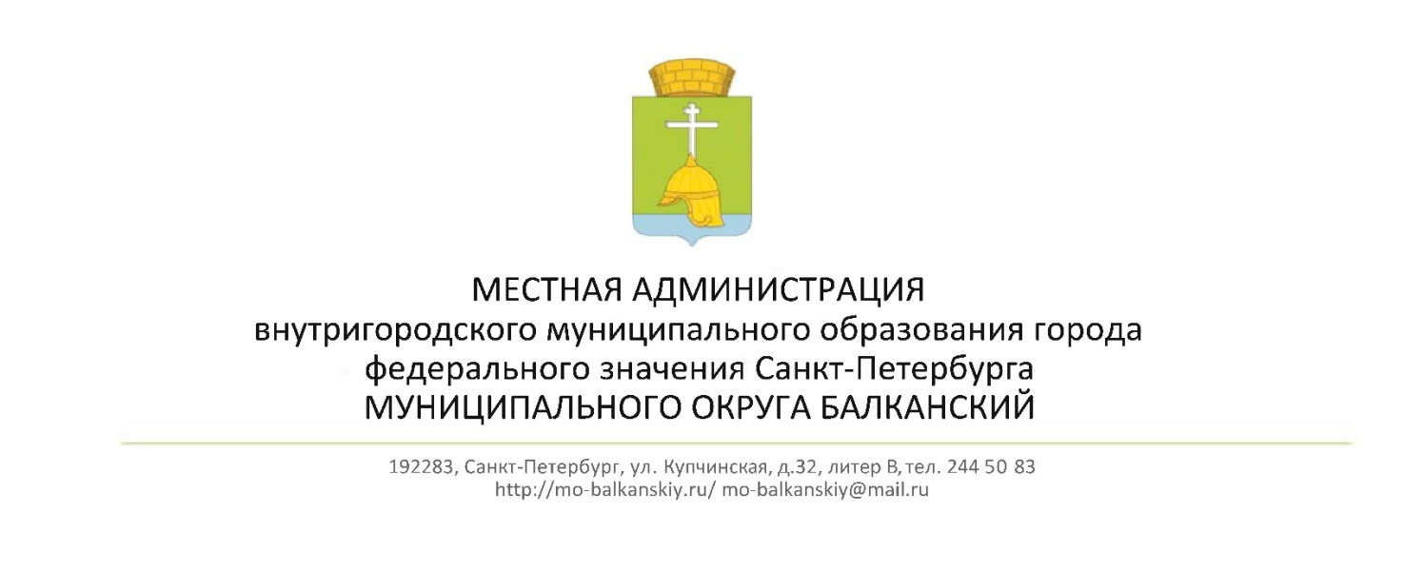

**ПОСТАНОВЛЕНИЕ**

**О внесении изменений в постановление Местной администрации**

**внутригородского муниципального образования Санкт-Петербурга**

**муниципального округа Балканский от 28 ноября 2012 № 72**

# «Об утверждении Административного регламента по предоставлению

# Местной администрацией внутригородского муниципального образования

# Санкт-Петербурга муниципального округа Балканский,

# осуществляющей отдельные государственные полномочия Санкт-Петербурга

# по организации и осуществлению деятельности по опеке и попечительству, назначению и выплате денежных средств на содержание детей, находящихся

# под опекой или попечительством, и денежных средств на содержание детей, переданных на воспитание в приемные семьи, в Санкт-Петербурге

# государственной услуги по осуществлению полномочия органа опеки и попечительства по выдаче органом опеки и попечительства

# разрешения на заключение в организациях кинематографии, театрах, театральных и концертных организациях, цирках трудового договора с лицами, не достигшими возраста 14 лет, для участия в создании и (или) исполнении (экспонировании) произведений без ущерба здоровью и нравственному развитию »

**29 августа 2024 года № 42**

В соответствии с Федеральным законом от 27.07.2010 № 210-ФЗ «Об организации предоставления государственных и муниципальных услуг», Законом Санкт-Петербурга от 21.11.2007 N 536-109 «О наделении органов местного самоуправления в Санкт-Петербурге отдельными государственными полномочиями Санкт-Петербурга по организации и осуществлению деятельности по опеке и попечительству, назначению и выплате денежных средств на содержание детей, находящихся под опекой или попечительством, и денежных средств на содержание детей, переданных на воспитание в приемные семьи, в Санкт-Петербурге», в целях приведения муниципального правового акта в соответствие с требованиями действующего законодательства Российской Федерации

**Местная администрация постановляет:**

1. Внести следующие изменения в постановление Местной администрации внутригородского муниципального образования Санкт-Петербурга муниципального округа Балканский от 28 ноября 2012 № 72 «Об утверждении Административного регламента по предоставлению Местной администрацией внутригородского муниципального образования Санкт-Петербурга муниципального округа Балканский, осуществляющей отдельные государственные полномочия Санкт-Петербурга по организации и осуществлению деятельности по опеке и попечительству, назначению и выплате денежных средств на содержание детей, находящихся под опекой или попечительством, и денежных средств на содержание детей, переданных на воспитание в приемные семьи, в Санкт-Петербурге, государственной услуги по осуществлению полномочия органа опеки и попечительства по выдаче органом опеки и попечительства разрешения на заключение в организациях кинематографии, театрах, театральных и концертных организациях, цирках трудового договора с лицами, не достигшими возраста 14 лет, для участия в создании и (или) исполнении (экспонировании) произведений без ущерба здоровью и нравственному развитию»:

1.1. пункт 1.2. раздела I Административного регламента изложить в новой редакции: «1.2. Заявителями являются физические лица, граждане Российской Федерации, являющиеся одним из родителей либо законным представителем (усыновителем, опекуном или попечителем, приемным родителем) (далее - заявители) лица, не достигшего возраста 14 лет. В качестве уполномоченного представителя заявителя может быть лицо, являющееся законным представителем несовершеннолетнего, не являющееся заявителем (далее также - уполномоченный представитель заявителя).»;

1.2. подпункт 1.3.1.1. пункта 1.3. раздела I Административного регламента изложить в новой редакции: «1.3.1.1. Комитет по делам записи актов гражданского состояния (далее – КЗАГС):

Адрес: 190000, Санкт-Петербург, ул. Маяковского, 46а        
тел.:(812)246-84-90, адрес электронной почты: [kzags@gov.spb.ru](mailto:kzags@gov.spb.ru), адрес сайта: [www.gov.spb.ru](http://www.gov.spb.ru/).

График работы: понедельник – четверг с 9.00 до 18.00, пятница с 9.00 до 17.00; перерыв с 14.00 до 15.00, выходные дни – суббота, воскресенье.»;

1.3. Дополнить пункт 1.3. 1. раздела I Административного регламента подпунктом 1.3.1.4:

«192283, Санкт-Петербург, ул. Купчинская, д. 30, корп.3; тел.: 2445084(85); адрес электронной почты: mo-balkanskiy@mail.ru, адрес сайта: httr:/mo-balkanskiy.ru.

График работы: понедельник – четверг с 9.00 до 18.00, пятница – с 9.00 до 16.00; перерыв с 13.00 до 14.00; выходные дни – суббота, воскресенье:

Прием граждан; понедельник – с 15.00 до 18.00, четверг – с 10.00 до 13.00.»;

1.4. абзац третий пункта 2.3. раздела II Административного регламента изложить в новой редакции:

«на бумажном носителе – решение о предоставлении государственной услуги выдается лично заявителю (уполномоченному представителю заявителя) Местной администрацией МО МО Балканский или Многофункциональным центром либо направляется через отделения федеральной почтовой связи;»;

1.5. абзац девятый подпункта 3.5.3 пункта 3.5. раздела III Административного регламента изложить в новой редакции: «направляет соответствующее постановление в адрес заявителя (либо вручает заявителю или уполномоченному представителю заявителя) в течение трех дней со дня его принятия;»;

1.6. абзац десятый подпункта 3.5.3 пункта 3.5. раздела III Административного регламента изложить в новой редакции: «фиксирует отправку в адрес заявителя (либо получение заявителем или уполномоченным представителем заявителя) постановления в соответствующем журнале;»;

1.7. абзац третий подпункта 3.5.6. пункта 3.5. раздела III Административного регламента изложить в новой редакции: «отметка о направлении в адрес заявителя (личном получении заявителем или уполномоченным представителем заявителя) постановления.»;

1.8. приложение № 1 к Административному регламенту изложить в новой редакции:

|  |
| --- |
| Главе местной администрации МО МО Балканский _______________________________________________  (ФИО  от ______________________________________________,  (ФИО заявителя)  _______________________________________________,  проживающего(ей) по адресу: _______________________________________________  _______________________________________________  Документ, удостоверяющий личность:_______________________________________  Телефон: _______________________________________  Адрес электронной почты_________________________  Заявление принято:  _________________________  (дата)  и зарегистрировано  под № _________________  Специалист: _______________________ |

Заявление  
        о получении разрешения на заключение трудового договора

с лицом, не достигшим возраста 14 лет

Я,______________________________________________________________________,  
                    (Ф.И.О. родителя, законного представителя несовершеннолетнего)

(отец, мать, законный представитель)

_____________________________________________________________________________,  
                                                  (Ф.И.О.несовершеннолетнего)  
_______________________________________________________года рождения,

прошу разрешить заключение трудового договора _________________________________  
                                                 (наименование организации)

для участия в создании и (или) исполнении (экспонировании) произведений без ущерба здоровью и нравственному развитию, с продолжительностью ежедневной работы с _______________ по _____________________, при соблюдении следующих условий,   
в которых будет выполняться работа:

_________________________________________________________________________________________________________________________________________________________

"____"_________20__г.____________________(____________________________________)

подпись заявителя расшифровка подписи

Я, _______________________________________________________________________,

(фамилия, имя, отчество (при наличии))

даю согласие на обработку и использование моих персональных данных, содержащихся в настоящем заявлении и в представленных мною документах.

Дата «_____» _____________ 20____ г. Подпись ______________________

О принятом решении прошу проинформировать письменно /устно/ (нужное подчеркнуть).

Результат предоставления государственной услуги прошу выдать (нужное указать):

 лично

 законному представителю несовершеннолетнего, уполномоченного заявителем на получение результата предоставления государственной услуги в отношении несовершеннолетнего _____________________________________________________________________________________

(фамилия, имя, отчество (при наличии)

________________________________________________________________________________

(документ, удостоверяющий личность)

 в органе местного самоуправления

 в СПб ГКУ «Многофункциональный центр предоставления государственных и муниципальных услуг» по месту подачи заявления

 отправить посредством почтового отправления по адресу: __________________

 в электронной форме посредством портала «Государственные и муниципальные услуги (функции) в Санкт-Петербурге».[1].

2. Настоящее постановление вступает в силу после его официального опубликования.

**Глава местной администрации М.А.Агеева**

1. Результат предоставления государственной услуги направляется в личный кабинет заявителя при наличии технической возможности